Resolución del Pleno del Instituto de Transparencia, Acceso a la Información Pública y Protección de Datos Personales del Estado de México y Municipios, con domicilio en Metepec, Estado de México, celebrada el veintiuno de junio de dos mil veintidós.

VISTO el expediente formado con motivo del Recurso Revisión 03442/INFOEM/IP/RR/2022, promovido por XXXXX XXXXX, a quien en lo sucesivo se le denominará EL RECURRENTE, en contra de la respuesta del Ayuntamiento de Tecámac, que en lo sucesivo se denominará EL SUJETO OBLIGADO, se procede a dictar la presente resolución con base en lo siguiente:

ANTECEDENTES

I. De la Solicitud de Información.
El treinta y uno de enero de dos mil veintidós, EL RECURRENTE a través de la Plataforma Nacional de Trasparencia (PNT) vinculada al Sistema de Acceso a la Información Mexiquense, en lo subsecuente EL SAIMEX presentó ante EL SUJETO OBLIGADO la solicitud de acceso a la Información Pública, a la que se le asignó el número de expediente 00023/TECAMAC/IP/2022, mediante la cual solicitó:

“Solicito cada uno de los archivos denominados "Comprobante Bancario de la Dispersión de la Nómina", que se entregan como parte del módulo 4 de los informes trimestrales al Órgano Superior de Fiscalización del Estado de México, correspondientes al periodo de enero a diciembre de 2021. Como lo especifica el Instructivo para la "Integración del Informe Trimestral de los Sujetos de Fiscalización MUNICIPALES para el Ejercicio 2021", la información deberá contener, al menos, "No. progresivo", "No. de quincena", "No. de empleado", "Nombre completo del empleado", "Fecha de transacción", "Fecha de aplicación", e "Importe pagado". Solicito cada uno de los archivos, no una relación de los mismos.” (Sic).

MODALIDAD DE ENTREGA: Vía Correo electrónico y Sistema de Acceso a la Información Mexiquense (SAIMEX).

De las constancias que obran en el expediente electrónico, se advierte que el ciudadano proporcionó un correo electrónico para recibir notificaciones, pero conforme a lo que dispone el artículo 156 de la Ley de Transparencia y Acceso a la Información Pública del Estado de México y Municipios, el cual establece que las notificaciones serán efectuadas mediante SAIMEX cuando EL RECURRENTE no señale un medio distintito para tales efectos; fundamento que se cita a continuación;

Artículo 156. Cuando el particular presente su solicitud por medios electrónicos a través de la Plataforma Nacional o la plataforma que para tales efectos habilite el Instituto, se entenderá que acepta que las notificaciones le sean efectuadas por dicho sistema, salvo que señale un medio distinto para efectos de las notificaciones…
(Énfasis añadido)

No obstante, con la finalidad de allegar la información a EL RECURRENTE es viable además de enviar la presente resolución vía SAIMEX, también remitir la presente al correo electrónico, toda vez que si bien no se especificó en los rubros de modalidad de entrega, lo cierto es que este Órgano Garante tiene como Obligación garantizar el Derecho de Acceso a la Información y en concordancia con el artículo 13 de la Ley de Transparencia y Acceso a la Información Pública del Estado de México y Municipios, se debe suplir cualquier deficiencia para garantizar el Derecho previamente señalado.

II. Turno de la solicitud de información.
En cumplimiento al artículo 162 de la Ley de Transparencia y Acceso a la Información Pública del Estado de México y Municipios, el treinta y uno de enero de dos mil veintidós, el Titular de la Unidad de Transparencia del SUJETO OBLIGADO, turnó el requerimiento de información del servidor público habilitado que estimó pertinente, a fin de colmar la solicitud de acceso a la información; tal y como, se aprecia en la siguiente imagen:

III. Respuesta del Sujeto Obligado.
De las constancias que obran en el SAIMEX, se advierte que en fecha veintidós de febrero del año en curso, EL SUJETO OBLIGADO entregó la respuesta a la solicitud de Información Pública del particular en los siguientes términos:

“Tecámac, México a 22 de Febrero de 2022
Nombre del solicitante: XXXXX XXXXX
Folio de la solicitud: 00023/TECAMAC/IP/2022
En respuesta a la solicitud recibida, nos permitimos hacer de su conocimiento que con fundamento en el artículo 53, Fracciones: II, V y VI de la Ley de Transparencia y Acceso a la Información Pública del Estado de México y Municipios, le contestamos que:
Le enviamos el link donde puede obtener la informacion https://www.ipomex.org.mx/ipo3/lgt/indice/TECAMAC/art_92_viii/3.web
ATENTAMENTE
C. CARLOS ALONSO HERNÁNDEZ PELÁEZ”

III. Del Recurso Revisión.
Inconforme por la falta de respuesta, en fecha seis de marzo de dos mil veintidós, EL RECURRENTE interpuso el Recurso Revisión sujeto del presente estudio, el cual fue registrado en EL SAIMEX, y se le asignó el número de expediente 03442/INFOEM/IP/RR/2022, en el que señaló como:

Acto impugnado:
“La información de la respuesta no corresponde a la información solicitada. Se anexa una muestra de la información de respuesta.” (Sic).

IV. Del turno del Recurso Revisión.
En fecha seis de marzo de dos mil veintidós, el medio de impugnación que se trata se envió electrónicamente al Instituto de Transparencia, Acceso a la Información Pública y Protección de Datos Personales del Estado de México y Municipios; por lo que, con fundamento en el artículo 185, fracción I de la Ley de Transparencia y Acceso a la Información Pública del Estado de México y Municipios, se turnó mediante EL SAIMEX, a la Comisionada Sharon Cristina Morales Martínez a efecto de decretar su admisión o desechamiento.

a) Admisión del Recurso Revisión.
De las constancias del expediente electrónico del SAIMEX, se advierte que el ocho de marzo de dos mil veintidós, se notificó la admisión a trámite del Recurso Revisión que nos ocupa; así como la integración del expediente respectivo, mismo que se puso a disposición de las partes, para que en un plazo máximo de siete días hábiles conforme a lo dispuesto por el artículo 185 de la Ley de Transparencia y Acceso a la Información Pública del Estado de México y Municipios; EL RECURRENTE manifestara lo que a su derecho conviniera, a efecto de presentar pruebas o alegatos y, en su caso, EL SUJETO OBLIGADO rindiera su correspondiente Informe Justificado.

b) Manifestaciones.
De acuerdo a las constancias digitales que obran en EL SAIMEX se desprende que conforme a lo dispuesto en el artículo 185, fracciones II y IV de la Ley de Transparencia y Acceso a la Información Pública del Estado de México y Municipios, dentro del término legalmente concedido al RECURRENTE, éste no realizó manifestación alguna, así como tampoco EL SUJETO OBLIGADO rindió su informe justificado, tal y como se aprecia en la siguiente imagen:



c) Acuerdo de ampliación:
El trece de junio de dos mil veintidós, se notificó a las partes el acuerdo de ampliación del plazo para resolver el Recurso de Revisión en estudio, por un periodo de hasta quince días hábiles, de conformidad con el artículo 181, tercer párrafo de la Ley de Transparencia y Acceso a la Información Pública del Estado de México y Municipios.

d) Cierre de Instrucción.
Una vez analizado el estado procesal que guarda el expediente, el veinte de junio de dos mil veintidós, la Comisionada Sharon Cristina Morales Martínez acordó el cierre de instrucción; así como, la remisión del mismo a efecto de ser resuelto, de conformidad con lo establecido en el artículo 185 fracciones VI y VIII de la Ley de Transparencia y Acceso a la Información Pública del Estado de México y Municipios.

CONSIDERANDO

PRIMERO. Competencia.

Este Instituto de Transparencia, Acceso a la Información Pública y Protección de Datos Personales del Estado de México y Municipios, es competente para conocer y resolver el presente Recurso Revisión, conforme a lo dispuesto en los artículos 6, Apartado A de la Constitución Política de los Estados Unidos Mexicanos; 5, párrafos trigésimo, trigésimo primero y trigésimo segundo, fracciones IV y V de la Constitución Política del Estado Libre y Soberano de México; ordinal 2, fracción II, 13, 29, 36, fracciones I y II, 176, 178, 179, 181 párrafo tercero y 185 de la Ley de Transparencia y Acceso a la Información Pública del Estado de México y Municipios; y 9, fracciones I y XXIV y 11 del Reglamento Interior del Instituto de Transparencia, Acceso a la Información Pública y Protección de Datos Personales del Estado de México y Municipios.

SEGUNDO. Interés.
El Recurso Revisión fue interpuesto por parte legítima, en atención a que se presentó por EL RECURRENTE, quien es la misma persona que formuló la solicitud de acceso a la Información Pública al SUJETO OBLIGADO, pues para ello, es necesario que el particular ingrese al SAIMEX mediante la utilización de su clave de usuario y contraseña.

TERCERO. Oportunidad.
El Recurso de Revisión fue interpuesto dentro del plazo de quince días hábiles, contados a partir del día siguiente al en que EL RECURRENTE tuvo conocimiento de la respuesta impugnada; tal y como, lo prevé el artículo 178 de la Ley de Transparencia y Acceso a la Información Pública del Estado de México y Municipios, que establece:
“Artículo 178. El solicitante podrá interponer, por sí mismo o a través de su representante, de manera directa o por medios electrónicos, Recurso de Revisión ante el Instituto o ante la Unidad de Transparencia que haya conocido de la solicitud dentro de los quince días hábiles, siguientes a la fecha de la notificación de la respuesta.

A falta de respuesta del sujeto obligado, dentro de los plazos establecidos en esta Ley, a una solicitud de Acceso a la Información Pública el recurso podrá ser interpuesto en cualquier momento, acompañado con el documento que pruebe la fecha en que presentó la solicitud.

En el caso de que se interponga ante la Unidad de Transparencia, ésta deberá remitir el Recurso de Revisión al Instituto a más tardar al día siguiente de haberlo recibido.” (Sic)

En esa tesitura, atendiendo a que EL SUJETO OBLIGADO notificó la respuesta a la solicitud de Acceso a la Información Pública el día veintidós de febrero de dos mil veintidós, así, el plazo de quince días hábiles que el artículo 178 de la Ley de la materia otorga a la hoy RECURRENTE para presentar el respectivo Recurso de Revisión, transcurrió del veintitrés de febrero al dieciséis de marzo de dos mil veintidós, sin contemplar en el cómputo los días veintiséis y veintisiete de febrero, además del cinco, seis, nueve y trece de marzo de dos mil veintidós, por corresponder a sábados y domingos, considerados como días inhábiles, en términos del artículo 3, fracción X de la Ley de Transparencia y Acceso a la Información Pública del Estado de México y Municipios; así como, el día dos de marzo del año en curso, por corresponder a un día de suspensión de labores de conformidad con el Calendario Oficial en materia de Transparencia aprobado por el Pleno en fecha quince de diciembre de dos mil veintiuno.
Por tanto, si el Recurso de Revisión que nos ocupa, se interpuso el seis de marzo de dos mil veintidós, éste se encuentra dentro de los márgenes temporales previstos en el precepto legal citado en el párrafo anterior y, por tanto, su interposición se considera oportuna.

CUARTO. Procedibilidad.
Del análisis efectuado se advierte que resulta procedente la interposición del recurso y se concluye la acreditación plena de todos y cada uno de los elementos formales exigidos por el artículo 180 de la Ley de Transparencia y Acceso a la Información Pública del Estado de México y Municipios, que a la letra señala:

“Artículo 180. El recurso de revisión contendrá:

I. El sujeto obligado ante la cual se presentó la solicitud;
II. El nombre del solicitante que recurre o de su representante y, en su caso, del tercero interesado, así como la dirección o medio que señale para recibir notificaciones;
III. El número de folio de respuesta de la solicitud de acceso;
IV. La fecha en que fue notificada la respuesta al solicitante o tuvo conocimiento del acto reclamado, o de presentación de la solicitud, en caso de falta de respuesta;
V. El acto que se recurre;
VI. Las razones o motivos de inconformidad;
VII. La copia de la respuesta que se impugna y, en su caso, de la notificación correspondiente, en el caso de respuesta de la solicitud; y
VIII. Firma del recurrente, en su caso, cuando se presente por escrito, requisito sin el cual se dará trámite al recurso.
Adicionalmente, se podrán anexar las pruebas y demás elementos que considere procedentes someter a juicio del Instituto.
En ningún caso será necesario que el particular ratifique el recurso de revisión interpuesto.
En caso de que el recurso se interponga de manera electrónica no será indispensable que contengan los requisitos establecidos en las fracciones II, IV, VII y VIII.”

QUINTO. Estudio y resolución del asunto.
Del análisis efectuado, se advierte que el presente recurso de revisión es procedente, pues se actualiza la hipótesis prevista en la fracción V, del artículo 179 de la Ley de la materia, el cual a la letra dice:

“Artículo 179. El recurso de revisión es un medio de protección que la Ley otorga a los particulares, para hacer valer su derecho de acceso a la información pública, y procederá en contra de las siguientes causas:
(…)
V. La entrega de información incompleta;
(…)”
(Énfasis añadido)

El precepto legal citado, establece como supuesto de procedencia de los recursos de revisión, en aquellos casos en que se entrega respuesta pero incompleta respecto de lo solicitado; por lo que, en el presente caso, se actualiza dicha causal, ya que EL SUJETO OBLIGADO primeramente proporcionó solo una liga para consulta, sin exponer nada más y refirió consulta de artículo, sin exponer referencia alguna a lo requerido por EL RECURRENTE en su solicitud de información pública.
Primeramente, este Instituto precisa que se obvia el análisis de la competencia por parte del SUJETO OBLIGADO, para generar, administrar o poseer la información solicitada, dado que éste ha asumido la misma, en razón de que en su respuesta no negó tenerla, sino más bien fue entregada de manera parcial.
En efecto, el hecho de que EL SUJETO OBLIGADO haya asumido contar con la información pública solicitada, acepta que la genera, posee y administra, en ejercicio de sus funciones de derecho público, motivo por el cual se actualiza el supuesto jurídico, previsto en el artículo 12 de la Ley de Transparencia y Acceso a la Información Pública del Estado de México y Municipios.
“Artículo 12. Quienes generen, recopilen, administren, manejen, procesen, archiven o conserven información pública serán responsables de la misma en los términos de las disposiciones jurídicas aplicables.
Los sujetos obligados sólo proporcionarán la información pública que se les requiera y que obre en sus archivos y en el estado en que ésta se encuentre. La obligación de proporcionar información no comprende el procesamiento de la misma, ni el presentarla conforme al interés del solicitante; no estarán obligados a generarla, resumirla, efectuar cálculos o practicar investigaciones.”
Así, el estudio de la naturaleza jurídica de la información pública solicitada, tiene por objeto determinar si ésta la genera, posee o administra EL SUJETO OBLIGADO; no obstante, en aquellos casos en que éste la asume, a nada práctico nos conduciría su estudio, ya que se insiste, dicha información, fue admitida por el mismo; por lo que, la genera, posee y administra, en ejercicio de sus funciones de derecho público, motivo por el cual, se actualiza el supuesto jurídico, previsto en el artículo 12 de la Ley de la materia, anteriormente referido.
Atento a ello, es conveniente recordar que el particular requirió del SUJETO OBLIGADO lo siguiente:

“… cada uno de los archivos denominados "Comprobante Bancario de la Dispersión de la Nómina", que se entregan como parte del módulo 4 de los informes trimestrales al Órgano Superior de Fiscalización del Estado de México, correspondientes al periodo de enero a diciembre de 2021. Como lo especifica el Instructivo para la "Integración del Informe Trimestral de los Sujetos de Fiscalización MUNICIPALES para el Ejercicio 2021", la información deberá contener, al menos, "No. progresivo", "No. de quincena", "No. de empleado", "Nombre completo del empleado", "Fecha de transacción", "Fecha de aplicación", e "Importe pagado". Solicito cada uno de los archivos, no una relación de los mismos.”

En respuesta, el SUJETO OBLIGADO, proporcionó un enlace electrónico (link) de consulta, apuntando que en ella se encontraba lo referente a su petición; ante tal circunstancia, el RECURRENTE se dolió respecto a que la información entregada, no corresponde con lo solicitado.

Atento a lo anterior, este Órgano Garante en uso de sus atribuciones, se dio a la tarea de verificar el contenido de la página electrónica proporcionada ( liga) por el SUJETO OBLIGADO para efecto de corroborar materialmente la información contendida en dicho enlace, ello con el fin de contextualizar y materializar lo expuesto por EL RECURRENTE, respecto de que se le entregó el enlace, pero de toda la estructura orgánica del Municipio: por ende al consultar en la página electrónica se encontró lo siguiente: https://www.ipomex.org.mx/ipo3/lgt/indice/TECAMAC/art_92_viii/3.web

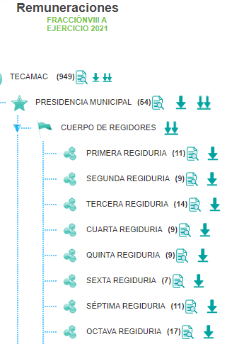
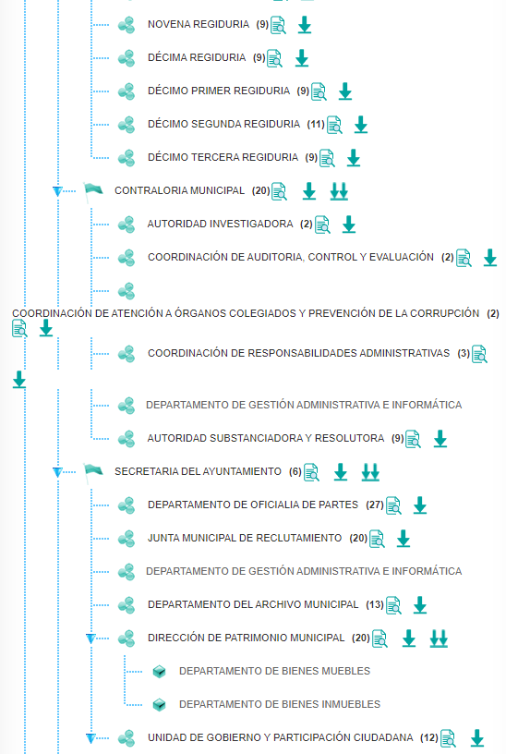
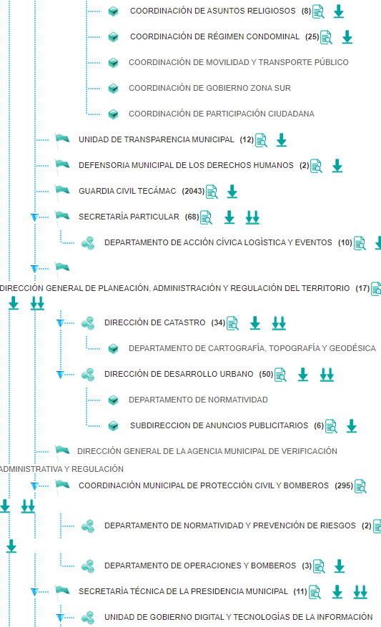
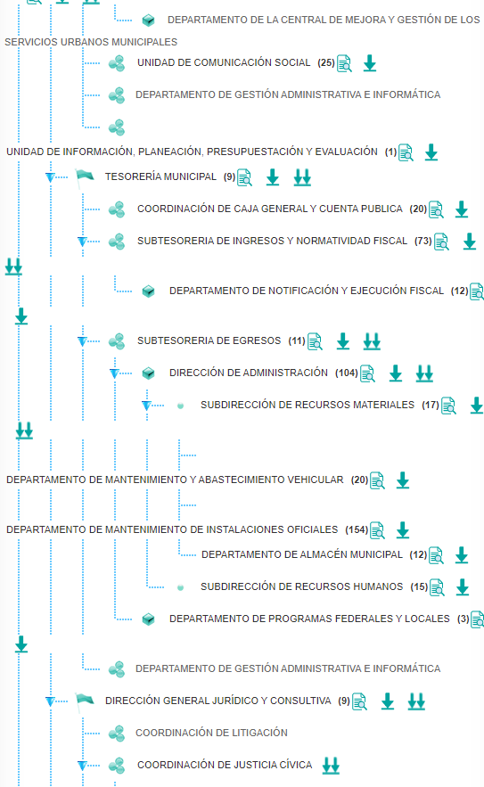
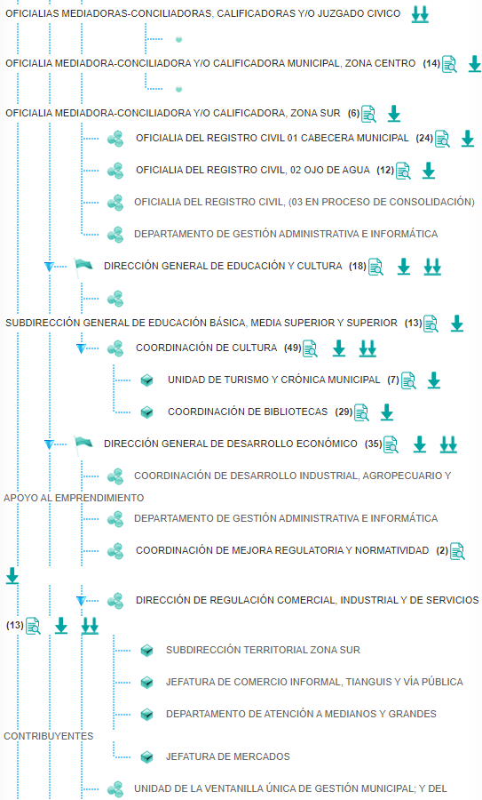
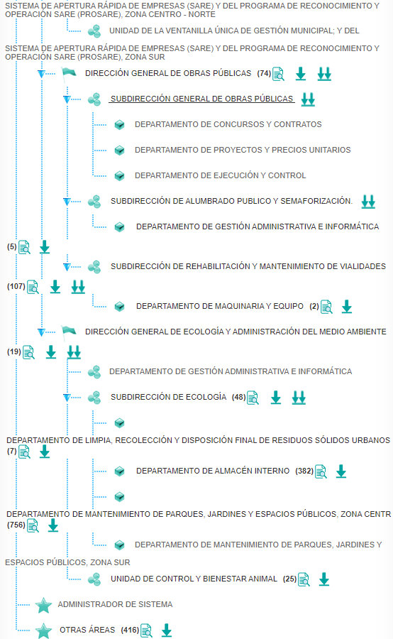
En atención a las imágenes expuestas anteriormente, se debe resaltar que el SUJETO OBLIGADO no colmó con lo instado por el particular; para ello se le tuvo que haber indicado al solicitante, las instrucciones precisas y concretas, que sirvieran como guía para acceder a la información solicitada, sin que haya lugar a realizar una búsqueda en toda la información arrojada por el enlace compartido; lo anterior, debido a que la solicitud de acceso a la información fue precisa, al solicitar un documento específico, además de un periodo de tiempo determinado; lo que se traduce en el incumplimiento a uno de los objetivos primordiales de la Ley de Transparencia y Acceso a la Información Pública del Estado de México, que lo es el derecho al acceso a la información pública a través de procedimientos sencillos, oportunos que permitan transparentar la gestión pública.

En este punto, no debe perderse de vista que el Sujeto Obligado se encuentra constreñido a poner a disposición del público la información relacionada con la administración contable y financiera; de acuerdo a lo que establece el artículo 92, fracción VIII de la Ley de Transparencia y Acceso a la Información Pública del Estado de México y Municipios, que a la letra establece lo siguiente:

Artículo 92. Los sujetos obligados deberán poner a disposición del público de manera permanente y actualizada de forma sencilla, precisa y entendible, en los respectivos medios electrónicos, de acuerdo con sus facultades, atribuciones, funciones u objeto social, según corresponda, la información, por lo menos, de los temas, documentos y políticas que a continuación se señalan:
(…)

VIII. La remuneración bruta y neta de todos los servidores públicos de base o de confianza, de todas las percepciones, incluyendo sueldos, prestaciones, gratificaciones, primas, comisiones, dietas, bonos,
estímulos, ingresos y sistemas de compensación, señalando la periodicidad de dicha remuneración;
Además, se logra desprender que, el SUJETO OBLIGADO, tiene las atribuciones y competencias para proporcionar al RECURRENTE información relacionada con administración y contabilidad, en términos del artículo 161 de la Ley de Transparencia y Acceso a la Información Pública del Estado de México.

Artículo 161. Cuando la información requerida por el solicitante ya esté disponible al público en medios impresos, tales como libros, compendios, trípticos, registros públicos, en formatos electrónicos disponibles en Internet o en cualquier otro medio, se le hará saber por el medio requerido por el solicitante la fuente, el lugar y la forma en que puede consultar, reproducir o adquirir dicha información en un plazo no mayor a cinco días hábiles. La fuente deberá ser precisa y concreta y no debe implicar que el solicitante realice una búsqueda en toda la información que se encuentre disponible.

Además, sirve de apoyo o anterior el siguiente criterio orientador 002/2017 del INAI:

“Congruencia y exhaustividad. Sus alcances para garantizar el derecho de acceso a la información. De conformidad con el artículo 3 de la Ley Federal de Procedimiento Administrativo, de aplicación supletoria a la Ley Federal de Transparencia y Acceso a la Información Pública, en términos de su artículo 7; todo acto administrativo debe cumplir con los principios de congruencia y exhaustividad. Para el efectivo ejercicio del derecho de acceso a la información, la congruencia implica que exista concordancia entre el requerimiento formulado por el particular y la respuesta proporcionada por el sujeto obligado; mientras que la exhaustividad significa que dicha respuesta se refiera expresamente a cada uno de los puntos solicitados. Por lo anterior, los sujetos obligados cumplirán con los principios de congruencia y exhaustividad, cuando las respuestas que emitan guarden una relación lógica con lo solicitado y atiendan de manera puntual y expresa, cada uno de los contenidos de información.

Por otra parte, para corroborar la existencia de comprobantes bancarios de la dispersión de la nómina, que se entregan como parte del módulo 4 de los informes trimestrales al Órgano Superior de Fiscalización del Estado de México, correspondientes al periodo de enero a diciembre de 2021, es necesario exponer consideraciones establecidas en el Bando Municipal de Tecámac y en le Ley Orgánica Municipal del Estado de México, ordenamientos que contienen evidencia fáctica de la existencia de dichas documentales, el cual contiene objetivos y fines, incluso las actividades propias asignadas por la Ley, lo que se advierte de la codificación que a continuación de plasma:

“Bando Municipal de Tecámac

Artículo 43. La Tesorería Municipal es la encargada de auxiliar a la Presidencia Municipal en la adecuada administración de la hacienda pública, encuentra sustento legal en lo previsto por los artículos 93, 94, 95 y 96 de la Ley Orgánica, su titular será denominado “Tesorera o Tesorero Municipal…”

“Ley Orgánica Municipal del Estado de México

Artículo 93.- La tesorería municipal es el órgano encargado de la recaudación de los ingresos municipales y responsable de realizar las erogaciones que haga el ayuntamiento.

Artículo 94.- El tesorero municipal, al tomar posesión de su cargo, recibirá la hacienda pública de acuerdo con las previsiones a que se refiere el artículo 19 de esta Ley y remitirá un ejemplar de dicha documentación al ayuntamiento, al Órgano Superior de Fiscalización del Estado de México y al archivo de la tesorería.

Artículo 95.- Son atribuciones del tesorero municipal:
I. Administrar la hacienda pública municipal, de conformidad con las disposiciones legales aplicables;
(…)
IV. Llevar los registros contables, financieros y administrativos de los ingresos, egresos, e inventarios;
V. Proporcionar oportunamente al ayuntamiento todos los datos o informes que sean necesarios para la formulación del Presupuesto de Egresos Municipales, vigilando que se ajuste a las disposiciones de esta Ley y otros ordenamientos aplicables;
(…)
XIV. Ministrar a su inmediato antecesor todos los datos oficiales que le solicitare, para contestar los pliegos de observaciones y alcances que formule y deduzca el Órgano Superior de Fiscalización del Estado de México;
(…)
XVII. Contestar oportunamente los pliegos de observaciones y responsabilidad que haga el Órgano Superior de Fiscalización del Estado de México, así como atender en tiempo y forma las solicitudes de información que éste requiera, informando al Ayuntamiento; XVIII. Expedir copias certificadas de los documentos a su cuidado, por acuerdo expreso del Ayuntamiento y cuando se trate de documentación presentada ante el Órgano Superior de Fiscalización del Estado de México;
(…)
XXII. Las que les señalen las demás disposiciones legales y el ayuntamiento.

En atención a lo referido anteriormente, habría que mencionar también lo apuntado por el Manual Único de Contabilidad Gubernamental para las Dependencias y Entidades Públicas del Gobierno y Municipios del Estado de México 2021, en la sección VI, de las Políticas de Registro, que a la letra señala lo siguiente:

“Presupuesto de Egresos Pagado: En esta cuenta se registrarán los egresos por los que se ha realizado un desembolso de efectivo o por el reconocimiento presupuestal de una erogación como consecuencia de un ingreso presupuestal, este registro se realizará en el momento de la expedición de la nómina, de liquidar el pasivo a favor de proveedores de bienes o servicios o por el pago de Comprobante Fiscal Digital por Internet (CFDI), en el caso de compras de contado, se utilizará como contra-cuenta la de Presupuesto de Egresos Comprometido, Devengado o por Ejercer, según corresponda.”

En razón de lo anteriormente expuesto, este Órgano Garante estima que las razones o motivos de inconformidad hechos valer por EL RECURRENTE devienen fundadas y suficientes para MODIFICAR la respuesta del SUJETO OBLIGADO y se le ordena haga entrega en versión pública del comprobante bancario de la dispersión de nómina de los cuatro trimestres del año dos mil veintiuno; lo anterior con motivo de las fuentes obligacionales que han sido mencionadas en párrafos anteriores y toda vez que el mismo asumió tener la información requerida, al no haberla negado y haber pretendido entregarla por medio de una liga electrónica. Lo anterior atendiendo a los artículos 12, 160 y 161 de la Ley de Transparencia y Acceso a la Información Pública del Estado de México y Municipios.

Sirva como apoyo y ejemplo de lo manifestado en el párrafo que antecede las siguientes representaciones:
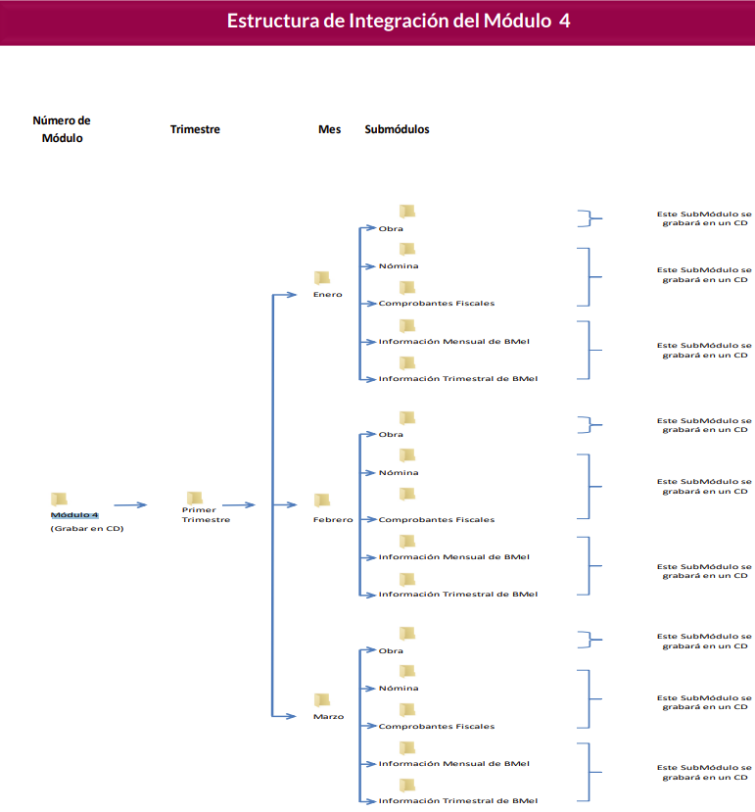
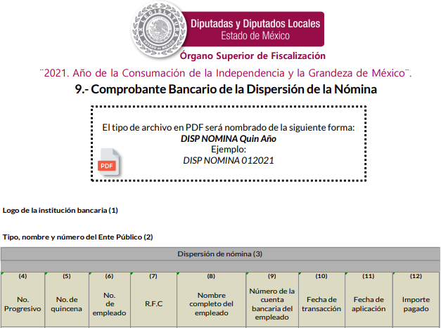
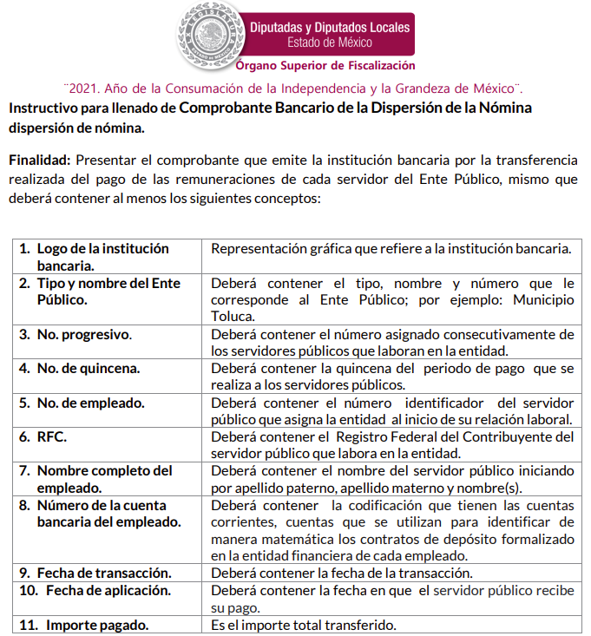
Ahora bien, con relación a la versión pública de la información de la que se ordena su entrega, en términos del artículo 143, fracción I y II de la Ley de Transparencia y Acceso a la Información Pública del Estado de México y Municipios, deberá omitirse, eliminarse o suprimirse la información confidencial.

En ese sentido, sólo podrán ser testados los datos que actualicen las hipótesis normativas previstas en dicho precepto legal y deberá procederse a su clasificación mediante las formalidades de Ley; es decir, que el Comité de Transparencia del SUJETO OBLIGADO emita el Acuerdo de Clasificación correspondiente debidamente fundado y motivado, en el cual se sustente la versión pública, misma que deberá cumplir cabalmente con las formalidades de los lineamientos generales en materia de clasificación y desclasificación de la información; así como, para la elaboración de versiones públicas, publicados en el Diario Oficial de la Federación en fecha 15 de abril de 2016, mediante Acuerdo del Consejo Nacional del Sistema Nacional de Transparencia, Acceso a la Información Pública y Protección de Datos Personales.

Así, respecto de los documentos que EL SUJETO OBLIGADO ha de entregar en versión pública, se deberá omitir, eliminar o suprimir la información personal de los servidores públicos, tales como los que a continuación se describen de manera enunciativa más no limitativa: Registro Federal de Contribuyentes (RFC), clave del Instituto de Seguridad Social del Estado de México y Municipios (ISSEMyM), los descuentos que se realicen por pensión alimenticia o deducciones estrictamente personales o de cualquier índole siempre que no se encuentren relacionados con los impuestos o las cuotas por seguridad social, número de cuenta o cualquier otro dato que ponga en riesgo la vida, seguridad y salud de dichas personas.

Por cuanto hace al RFC de las personas físicas, constituye un dato personal, ya que se genera con caracteres alfanuméricos obtenidos a partir del nombre en mayúsculas sin acentos ni diéresis y la fecha de nacimiento de cada persona; es decir, la primera letra del apellido paterno; seguida de la primera letra Vocal del primer apellido; seguida de la primera letra del segundo apellido y por último la primera letra del nombre, posterior la fecha de nacimiento año/mes/día y finalmente la homoclave, la cual para su obtención es necesario acreditar personalidad con documentos oficiales.

Al respecto, es aplicable el Criterio 19/17 de la Segunda Época, emitido por el INAI, que dice:

“Registro Federal de Contribuyentes (RFC) de personas físicas. El RFC es una clave de carácter fiscal, única e irrepetible, que permite identificar al titular, su edad y fecha de nacimiento, por lo que es un dato personal de carácter confidencial.” (Sic)

De lo anterior, se desprende que el RFC se vincula al nombre de su titular, lo que permite identificar la edad de la persona y fecha de nacimiento, en consecuencia determinar la identificación de dicha persona para efectos fiscales; por lo que, constituye un dato personal que concierne a una persona física identificada e identificable en términos de los artículos 3°, fracción IX, de la Ley de Transparencia y Acceso a la Información Pública del Estado de México y Municipios y 4°, fracción XI de la Ley de Protección de Datos Personales en Posesión de Sujetos Obligados del Estado de México y Municipios.

Por cuanto hace a la Clave de cualquier tipo de seguridad social, está integrado por una secuencia de números con los que se identifica a los trabajadores que cubren las cuotas respectivas, asimismo, lo identifica con la fuente de trabajo; por lo que al ser una clave de identificación de los trabajadores, constituye información confidencial, dato que únicamente le atañe al servidor público, por lo constituye un dato personal que concierne a una persona física identificada e identificable en términos de los artículos 2, fracción II de la Ley de Transparencia y Acceso a la Información Pública del Estado de México y Municipios y 4, fracción XI de la Ley de Protección de Datos Personales en Posesión de Sujetos Obligados del Estado de México y Municipios.

Respecto de los préstamos o descuentos de carácter personal, estos no deben tener relación con la prestación del servicio; es decir, son confidenciales los préstamos o descuentos que se le hagan a la persona en los que no se involucren instituciones públicas, en virtud de no favorecer en la transparencia y rendición de cuentas, sino, por el contrario, con ello se violentaría la protección de información confidencial, porque incide en la intimidad de un individuo identificado.

Por su parte, el artículo 84 de la Ley del Trabajo de los Servidores Públicos del Estado y Municipios, señala:

“ARTICULO 84. Sólo podrán hacerse retenciones, descuentos o deducciones al sueldo de los servidores públicos por concepto de:
I. Gravámenes fiscales relacionados con el sueldo;
II. Deudas contraídas con las instituciones públicas o dependencias por concepto de anticipos de sueldo, pagos hechos con exceso, errores o pérdidas debidamente comprobados;
III. Cuotas sindicales;
IV. Cuotas de aportación a fondos para la constitución de cooperativas y de cajas de ahorro, siempre que el servidor público hubiese manifestado previamente, de manera expresa, su conformidad;
V. Descuentos ordenados por el Instituto de Seguridad Social del Estado de México y Municipios, con motivo de cuotas y obligaciones contraídas con éste por los servidores públicos;
VI. Obligaciones a cargo del servidor público con las que haya consentido, derivadas de la adquisición o del uso de habitaciones consideradas como de interés social;
VII. Faltas de puntualidad o de asistencia injustificadas;
VIII. Pensiones alimenticias ordenadas por la autoridad judicial; o
IX. Cualquier otro convenido con instituciones de servicios y aceptado por el servidor público.
El monto total de las retenciones, descuentos o deducciones no podrá exceder del 30% de la remuneración total, excepto en los casos a que se refieren las fracciones IV, V y VI de este artículo, en que podrán ser de hasta el 50%, salvo en los casos en que se demuestre que el crédito se concedió con base en los ingresos familiares para hacer posible el derecho constitucional a una vivienda digna, o se refieran a lo establecido en la fracción VIII de este artículo, en que se ajustará a lo determinado por la autoridad judicial.”

En atención a lo anterior, la ley establece claramente cuáles son esos descuentos o gravámenes que directamente se relacionan con las obligaciones adquiridas como servidores públicos y aquéllos que únicamente inciden en su vida privada. De este modo, descuentos por pensiones alimenticias o créditos adquiridos con instituciones privadas o públicas pero que fueron contraídas en forma individual, son información que debe clasificarse como confidencial.

No obstante, éste Instituto reitera que EL SUJETO OBLIGADO deberá entregar la información requerida en versión pública y someterse a un proceso de desvinculación, en armonía con los principios constitucionales de máxima publicidad y de protección de datos personales, de conformidad con el estudio que ya se abordó ampliamente en líneas anteriores.

Al mismo tiempo, EL SUJETO OBLIGADO deberá testar los datos confidenciales, sin pasar por alto que la clasificación respectiva tiene que cumplirse a través de la forma y formalidades que la Ley impone; es decir, mediante acuerdo debidamente fundado y motivado, en términos de los numerales 49, fracción VIII y 132, fracciones II y III de la Ley de Transparencia y Acceso a la Información Pública del Estado de México y Municipios, así como los numerales Segundo, fracción XVIII, y del Cuarto al Décimo Primero de los Lineamientos Generales en materia de Clasificación y Desclasificación de la Información, así como para la elaboración de Versiones Públicas, que literalmente expresan:

“Ley de Transparencia y Acceso a la Información Pública del Estado de México y Municipios

Artículo 49. Los Comités de Transparencia tendrán las siguientes atribuciones:
VIII. Aprobar, modificar o revocar la clasificación de la información;
Artículo 132. La clasificación de la información se llevará a cabo en el momento en que:
…
II. Se determine mediante resolución de autoridad competente; o
III. Se generen versiones públicas para dar cumplimiento a las obligaciones de transparencia previstas en esta Ley.”

“Lineamientos Generales en materia de Clasificación y Desclasificación de la Información

Segundo.- Para efectos de los presentes Lineamientos Generales, se entenderá por:
XVIII. Versión pública: El documento a partir del que se otorga acceso a la información, en el que se testan partes o secciones clasificadas, indicando el contenido de éstas de manera genérica, fundando y motivando la reserva o confidencialidad, a través de la resolución que para tal efecto emita el Comité de Transparencia.
Cuarto. Para clasificar la información como reservada o confidencial, de manera total o parcial, el titular del área del sujeto obligado deberá atender lo dispuesto por el Título Sexto de la Ley General, en relación con las disposiciones contenidas en los presentes lineamientos, así como en aquellas disposiciones legales aplicables a la materia en el ámbito de sus respectivas competencias, en tanto estas últimas no contravengan lo dispuesto en la Ley General.
Los sujetos obligados deberán aplicar, de manera estricta, las excepciones al derecho de acceso a la información y sólo podrán invocarlas cuando acrediten su procedencia.
Quinto. La carga de la prueba para justificar toda negativa de acceso a la información, por actualizarse cualquiera de los supuestos de clasificación previstos en la Ley General, la Ley Federal y leyes estatales, corresponderá a los sujetos obligados, por lo que deberán fundar y motivar debidamente la clasificación de la información ante una solicitud de acceso o al momento en que generen versiones públicas para dar cumplimiento a las obligaciones de transparencia, observando lo dispuesto en la Ley General y las demás disposiciones aplicables en la materia.
Sexto. Los sujetos obligados no podrán emitir acuerdos de carácter general ni particular que clasifiquen documentos o expedientes como reservados, ni clasificar documentos antes de que se genere la información o cuando éstos no obren en sus archivos.
La clasificación de información se realizará conforme a un análisis caso por caso, mediante la aplicación de la prueba de daño y de interés público.
Séptimo. La clasificación de la información se llevará a cabo en el momento en que:
I. Se reciba una solicitud de acceso a la información;
II. Se determine mediante resolución de autoridad competente, o
III. Se generen versiones públicas para dar cumplimiento a las obligaciones de transparencia previstas en la Ley General, la Ley Federal y las correspondientes de las entidades federativas.
Los titulares de las áreas deberán revisar la clasificación al momento de la recepción de una solicitud de acceso a la información, para verificar si encuadra en una causal de reserva o de confidencialidad.
Octavo. Para fundar la clasificación de la información se debe señalar el artículo, fracción, inciso, párrafo o numeral de la ley o tratado internacional suscrito por el Estado mexicano que expresamente le otorga el carácter de reservada o confidencial.
Para motivar la clasificación se deberán señalar las razones o circunstancias especiales que lo llevaron a concluir que el caso particular se ajusta al supuesto previsto por la norma legal invocada como fundamento.
En caso de referirse a información reservada, la motivación de la clasificación también deberá comprender las circunstancias que justifican el establecimiento de determinado plazo de reserva.
Tratándose de información clasificada como confidencial respecto de la cual se haya determinado su conservación permanente por tener valor histórico, ésta conservará tal carácter de conformidad con la normativa aplicable en materia de archivos.
Los documentos contenidos en los archivos históricos y los identificados como históricos confidenciales no serán susceptibles de clasificación como reservados.
Noveno. En los casos en que se solicite un documento o expediente que contenga partes o secciones clasificadas, los titulares de las áreas deberán elaborar una versión pública fundando y motivando la clasificación de las partes o secciones que se testen, siguiendo los procedimientos establecidos en el Capítulo IX de los presentes lineamientos.
Décimo. Los titulares de las áreas, deberán tener conocimiento y llevar un registro del personal que, por la naturaleza de sus atribuciones, tenga acceso a los documentos clasificados. Asimismo, deberán asegurarse de que dicho personal cuente con los conocimientos técnicos y legales que le permitan manejar adecuadamente la información clasificada, en los términos de los Lineamientos para la Organización y Conservación de Archivos.
En ausencia de los titulares de las áreas, la información será clasificada o desclasificada por la persona que lo supla, en términos de la normativa que rija la actuación del sujeto obligado.
Décimo primero. En el intercambio de información entre sujetos obligados para el ejercicio de sus atribuciones, los documentos que se encuentren clasificados deberán llevar la leyenda correspondiente de conformidad con lo dispuesto en el Capítulo VIII de los presentes lineamientos.”

Por lo tanto, es importante referir que EL SUJETO OBLIGADO deberá seguir el procedimiento legal establecido para su clasificación, esto es, que su Comité de Transparencia emita un Acuerdo de Clasificación que cumpla con las formalidades previstas, antes citadas que la sustente, en el que se expongan los fundamentos y razones que llevaron a la autoridad a testar, suprimir o eliminar datos de dicho soporte documental, ya que el no hacerlo, implica que lo entregado no es legal ni formalmente una versión pública, sino más bien una documentación ilegible, incompleta o tachada; pues no señalar las razones por las que no se aprecian determinados datos, ya sea porque se testan o suprimen, deja al solicitante en estado de incertidumbre, al no conocer o comprender porque no aparecen en la documentación respectiva, es decir, si no se exponen de manera puntual las razones de ello se estaría violentando desde un inicio el derecho de acceso a la información del solicitante.

Por lo anterior, y en razón de que la solicitud se encuentra relacionada con la nómina de servidores públicos, es importante señalar que el Diccionario de la Lengua Española define la palabra nómina como la Lista o catálogo de nombres de personas o cosas; relación nominal de los individuos que en una oficina pública o particular han de percibir haberes y justificar con su firma haberlos recibido; haberes que ha de percibir el trabajador que figura en nómina ; por lo tanto, se trata de un documento en el que se asientan diversos antecedentes personales, profesionales y laborales de una persona.

Es así que, al contener el currículum información de interés público, no debe perderse de vista lo dispuesto en el artículo 137 de la Ley de Transparencia y Acceso a la Información Pública del Estado de México y Municipios, el cual refiere que cuando los documentos contengan información considera como confidencial, la Unidad de Transparencia para efectos de atender una solicitud de información, permite la elaboración de versiones públicas en las que se suprima aquella información susceptible de clasificarse, acompañada del Acuerdo respectivo del Comité de Transparencia, atento a lo anterior, se debe cumplir con las formalidades previstas en los artículos 3, fracción XLV, 49 fracción VIII, 132 fracciones II y III, 137 y 149 de la Ley de Transparencia y Acceso a la Información Pública del Estado de México y Municipios, así como los numerales SEGUNDO, fracción XVIII y del cuarto al décimo primero de los Lineamientos Generales en materia de Clasificación y Desclasificación de la información, así como para la elaboración de versiones públicas, que a continuación se citan:
“Artículo 3. Para los efectos de la presente Ley se entenderá por:
. . .
XLV. Versión pública: Documento en el que se elimine, suprime o borra la información clasificada como reservada o confidencial para permitir su acceso.
Artículo 49. Los Comités de Transparencia tendrán las siguientes atribuciones:
VIII. Aprobar, modificar o revocar la clasificación de la información;
Artículo 132. La clasificación de la información se llevará a cabo en el momento en que:
II. Se determine mediante resolución de autoridad competente; o
III. Se generen versiones públicas para dar cumplimiento a las obligaciones de transparencia previstas en esta Ley.
Artículo 137. Cuando un mismo medio, impreso o electrónico, contenga información pública y reservada o confidencial, la Unidad de Transparencia para efectos de atender una solicitud de información, deberán elaborar una versión pública en la que se testen las partes o secciones clasificadas, indicando su contenido de manera genérica y fundando y motivando su clasificación.
Artículo 149. El acuerdo que clasifique la información como confidencial deberá contener un razonamiento lógico en el que demuestre que la información se encuentra en alguna o algunas de las hipótesis previstas en la presente Ley.
Segundo.- Para efectos de los presentes Lineamientos Generales, se entenderá por:
XVIII. Versión pública: El documento a partir del que se otorga acceso a la información, en el que se testan partes o secciones clasificadas, indicando el contenido de éstas de manera genérica, fundando y motivando la reserva o confidencialidad, a través de la resolución que para tal efecto emita el Comité de Transparencia.
Cuarto. Para clasificar la información como reservada o confidencial, de manera total o parcial, el titular del área del sujeto obligado deberá atender lo dispuesto por el Título Sexto de la Ley General, en relación con las disposiciones contenidas en los presentes lineamientos, así como en aquellas disposiciones legales aplicables a la materia en el ámbito de sus respectivas competencias, en tanto estas últimas no contravengan lo dispuesto en la Ley General.
Los sujetos obligados deberán aplicar, de manera estricta, las excepciones al derecho de acceso a la información y sólo podrán invocarlas cuando acrediten su procedencia.
Quinto. La carga de la prueba para justificar toda negativa de acceso a la información, por actualizarse cualquiera de los supuestos de clasificación previstos en la Ley General, la Ley Federal y leyes estatales, corresponderá a los sujetos obligados, por lo que deberán fundar y motivar debidamente la clasificación de la información ante una solicitud de acceso o al momento en que generen versiones públicas para dar cumplimiento a las obligaciones de transparencia, observando lo dispuesto en la Ley General y las demás disposiciones aplicables en la materia.
Sexto. Los sujetos obligados no podrán emitir acuerdos de carácter general ni particular que clasifiquen documentos o expedientes como reservados, ni clasificar documentos antes de que se genere la información o cuando éstos no obren en sus archivos.
La clasificación de información se realizará conforme a un análisis caso por caso, mediante la aplicación de la prueba de daño y de interés público.
Séptimo. La clasificación de la información se llevará a cabo en el momento en que:
I. Se reciba una solicitud de acceso a la información;
II. Se determine mediante resolución de autoridad competente, o
III. Se generen versiones públicas para dar cumplimiento a las obligaciones de transparencia previstas en la Ley General, la Ley Federal y las correspondientes de las entidades federativas.
Los titulares de las áreas deberán revisar la clasificación al momento de la recepción de una solicitud de acceso a la información, para verificar si encuadra en una causal de reserva o de confidencialidad.
Octavo. Para fundar la clasificación de la información se debe señalar el artículo, fracción, inciso, párrafo o numeral de la ley o tratado internacional suscrito por el Estado mexicano que expresamente le otorga el carácter de reservada o confidencial.
Para motivar la clasificación se deberán señalar las razones o circunstancias especiales que lo llevaron a concluir que el caso particular se ajusta al supuesto previsto por la norma legal invocada como fundamento.
En caso de referirse a información reservada, la motivación de la clasificación también deberá comprender las circunstancias que justifican el establecimiento de determinado plazo de reserva.
Tratándose de información clasificada como confidencial respecto de la cual se haya determinado su conservación permanente por tener valor histórico, ésta conservará tal carácter de conformidad con la normativa aplicable en materia de archivos.
Los documentos contenidos en los archivos históricos y los identificados como históricos confidenciales no serán susceptibles de clasificación como reservados.
Noveno. En los casos en que se solicite un documento o expediente que contenga partes o secciones clasificadas, los titulares de las áreas deberán elaborar una versión pública fundando y motivando la clasificación de las partes o secciones que se testen, siguiendo los procedimientos establecidos en el Capítulo IX de los presentes lineamientos.
Décimo. Los titulares de las áreas, deberán tener conocimiento y llevar un registro del personal que, por la naturaleza de sus atribuciones, tenga acceso a los documentos clasificados. Asimismo, deberán asegurarse de que dicho personal cuente con los conocimientos técnicos y legales que le permitan manejar adecuadamente la información clasificada, en los términos de los Lineamientos para la Organización y Conservación de Archivos.
En ausencia de los titulares de las áreas, la información será clasificada o desclasificada por la persona que lo supla, en términos de la normativa que rija la actuación del sujeto obligado.
Décimo primero. En el intercambio de información entre sujetos obligados para el ejercicio de sus atribuciones, los documentos que se encuentren clasificados deberán llevar la leyenda correspondiente de conformidad con lo dispuesto en el Capítulo VIII de los presentes lineamientos.”

De estos dispositivos legales, se desprende que el derecho de acceso a la información pública tiene como limitante el respeto a la intimidad y a la vida privada de las personas, es por ello que este Instituto debe cuidar que los datos personales que obren en poder de los Sujetos Obligados sean protegidos y únicamente se den a conocer aquéllos que abonen a la rendición de cuentas y a la transparencia en el ejercicio de las atribuciones que tienen conferidas. De este modo, en armonía entre los principios constitucionales de máxima publicidad y de protección de datos personales, la Ley permite la elaboración de versiones públicas en las que se suprima aquella información relacionada con la vida privada de los particulares y de los servidores públicos.

Robustece lo anterior, el criterio sustentado por la Segunda Sala de la Suprema Corte de Justicia de la Nación, visible en la página 2518 del Tomo XXII, de la Novena Época del Semanario Judicial de la Federación y su Gaceta, Julio de 2008, de rubro y texto siguientes:

"TRANSPARENCIA Y ACCESO A LA INFORMACIÓN PÚBLICA GUBERNAMENTAL. LOS ARTÍCULOS 3o., FRACCIÓN II, Y 18, FRACCIÓN II, DE LA LEY FEDERAL RELATIVA, NO VIOLAN LA GARANTÍA DE IGUALDAD, AL TUTELAR EL DERECHO A LA PROTECCIÓN DE DATOS PERSONALES SÓLO DE LAS PERSONAS FÍSICAS. Si se toma en cuenta que la garantía constitucional indicada no implica que todos los sujetos de la norma siempre se encuentren en condiciones de absoluta igualdad, sino que gocen de una igualdad jurídica traducida en la seguridad de no tener que soportar un perjuicio (o privarse de un beneficio) desigual e injustificado, se concluye que los artículos 3o., fracción II, y 18, fracción II, de la Ley Federal de Transparencia y Acceso a la Información Pública Gubernamental, al tutelar sólo el derecho a la protección de datos personales de las personas físicas y no de las morales, colectivas o jurídicas privadas, no violan la indicada garantía contenida en el artículo 1o. de la Constitución Política de los Estados Unidos Mexicanos, pues tal distinción se justifica porque el derecho a la protección de los datos personales se refiere únicamente a las personas físicas por estar encausado al respeto de un derecho personalísimo, como es el de la intimidad, del cual derivó aquél. Esto es, en el apuntado supuesto no se actualiza una igualdad jurídica entre las personas físicas y las morales porque ambas están en situaciones de derecho dispares, ya que la protección de datos personales, entre ellos el del patrimonio y su confidencialidad, es una derivación del derecho a la intimidad, del cual únicamente goza el individuo, entendido como la persona humana."

Por lo tanto, la entrega de documentos, en su versión pública, debe acompañarse necesariamente del Acuerdo del Comité de Transparencia que la sustente, en el que se expongan los fundamentos y razonamientos que llevaron al SUJETO OBLIGADO a testar, suprimir o eliminar datos de dicho soporte documental, ya que no hacerlo implica que lo entregado no es legal ni formalmente una versión pública, sino más bien una documentación ilegible, incompleta o tachada; pues no señalar las razones por las que no se aprecian determinados datos, ya sea porque se testan o suprimen, deja al solicitante en estado de incertidumbre, al no conocer o comprender porque no aparecen en la documentación respectiva, es decir, si no se exponen de manera puntual las razones de ello se estaría violentando desde un inicio el derecho de acceso a la información del solicitante.

Es necesario precisar que, la información que se ordena es relativa a la generalidad de los servidores públicos del municipio de Tecámac, por ende, respecto del personal de seguridad corresponde a información reservada; esto es, ya que los elementos operativos se dedican a combatir de manera directa a los delincuentes en el municipio, así como a prevenir la actividad delictiva. Entonces, conforme al artículo 134 de la Ley de Transparencia y Acceso a la Información Pública del Estado de México y Municipios y el Sexto de los Lineamientos Generales en Materia de Clasificación y Desclasificación de la Información, así como para la Elaboración de Versiones Públicas –Lineamientos Generales-, los sujetos obligados no podrán emitir acuerdos de carácter general que clasifiquen documentos o expedientes; por lo que, la clasificación de información se llevará a cabo mediante un análisis caso por caso.

Además, el artículo 131 de la Ley referida, así como el Quinto de los Lineamientos Generales, establecen que los sujetos obligados deberán fundar y motivar debidamente la clasificación de la información.

Al respecto, el Octavo de los Lineamientos Generales, precisa lo siguiente:

- Para fundar la clasificación de la información se deberán señalar el artículo, fracción, inciso, párrafo o numeral de la Ley aplicable;

- Para motivar la clasificación se deberán indicar las razones y circunstancias especiales que lo llevaron a concluir que el caso particular se ajusta al supuesto previsto por la norma legal invocada; la cual, en el caso de que se trate de información reservada, la motivación, deberá comprender las circunstancias que justifican el establecimiento de un determinado plazo de reserva.

Lo anterior, toma sustento en la fracción VII, del artículo 1.8, del Código Administrativo del Estado de México, que establece que todo acto administrativo, debe estar fundado y motivado, esto es, que contenga con precisión, los preceptos legales aplicables, las circunstancias generales o especiales, razones particulares y causas que se hayan tomado en cuenta para la emisión de este.

En ese orden de ideas, el Trigésimo tercero de los Lineamientos Generales establece la forma en que se debe fundamentar y motivar la reserva de la información, es decir, a través de los siguientes pasos:

- Se deberá citar la fracción y, en su caso, la causal aplicable de las Ley General de Transparencia y Acceso a la Información Pública o, en el presente caso, de la Ley de Transparencia y Acceso a la Información Pública del Estado de México y Municipios, vinculándola con el Lineamiento específico;

- Se deberá demostrar que la publicidad de la información generaría un riesgo de perjuicio, que rebasa el interés público;

- Se acreditará el vínculo entre la difusión de la información y la afectación del interés jurídico tutelado;

- Se precisará las razones objetivas por las que la apertura de la información generaría una afectación, por medio del riesgo real, demostrable e identificable;

- Se deberán señalar las circunstancias de modo, tiempo y lugar del daño, y

- Se elegirá la opción de excepción al acceso a la información que menos restrinja, la cual será adecuada y proporcional para la protección del interés público.

De acuerdo con lo expuesto, el Sujeto Obligado, debe fundar y motivar la existencia de información reserva al momento del cumplimiento del Recurso, con la entrega del Acta del Comité de Transparencia con la prueba de daño respectiva, que es la argumentación fundada y motivada que se debe realizar para acreditar que la divulgación de la información lesiona el interés jurídicamente protegido por la normatividad aplicable y que el daño que puede producirse con la publicidad de la información es mayor que el interés de conocerla, en términos del Trigésimo tercero de los Lineamientos Generales, relacionado con el artículo 129 de la Ley de Transparencia y Acceso a la Información Pública del Estado de México y Municipios, de acuerdo con lo siguiente:

El artículo 140, fracción IV, de la Ley de Transparencia y Acceso a la Información Pública del Estado de México y Municipios, (homólogo a parte del artículo 113, fracción V de la Ley General de Transparencia y Acceso a la Información Pública), prevé lo siguiente:

Artículo 140. El acceso a la información pública será restringido excepcionalmente, cuando por razones de interés público, ésta sea clasificada como reservada, conforme a los criterios siguientes:
I al III…
IV. Ponga en riesgo la vida, la seguridad o la salud de una persona física;
V al XI…

Del precepto citado se desprende que como información reservada podrá clasificarse aquella cuya publicación pueda poner en riesgo la vida, seguridad o salud de una persona física; para acreditar lo anterior, los Lineamientos Generales, establecen lo siguiente:

Vigésimo tercero. Para clasificar la información como reservada, de conformidad con el artículo 113, fracción V de la Ley General, será necesario acreditar un vínculo, entre la persona física y la información que pueda poner en riesgo su vida, seguridad o salud.

Del Lineamiento referido, se desprende que para clasificar la información como reservada, será necesario acreditar un vínculo, entre la persona física y la información que pueda poner en riesgo su vida, seguridad o salud.

Además, el artículo 81, fracción III, de la Ley de Seguridad del Estado de México, establece lo siguiente:

Artículo 81.- Toda información para la seguridad pública generada o en poder de Instituciones de Seguridad Pública o de cualquier instancia del Sistema Estatal debe registrarse, clasificarse y tratarse de conformidad con las disposiciones aplicables. No obstante lo anterior, esta información se considerará reservada en los casos siguientes:
…
III. La relativa a los servidores públicos integrantes de las instituciones de seguridad pública, cuya revelación pueda poner en riesgo su vida e integridad física con motivo de sus funciones;
…

Conforme al citado artículo, se desprende que es reservada toda aquella información de los servidores públicos integrantes de las instituciones de seguridad pública, cuya revelación pueda poner en riesgo su vida e integridad física con motivo de sus funciones.

En ese contexto, tal como se precisó en párrafos anteriores, los datos de servidores públicos, entre los que se encuentran el nombre de los trabajadores, por regla general, son de naturaleza pública, ya que su publicidad orienta a cumplir los objetivos que persigue la Ley.

No obstante, resulta necesario traer a colación por analogía, el Criterio 06/09, emitido por el entonces Instituto Federal de Acceso a la Información y Protección de Datos ahora Instituto Nacional de Transparencia, Acceso a la Información y Protección de Datos Personales, que establece lo siguiente:

Nombres de servidores públicos dedicados a actividades en materia de seguridad, por excepción pueden considerarse información reservada. De conformidad con el artículo 7, fracciones I y III de la Ley Federal de Transparencia y Acceso a la Información Pública Gubernamental el nombre de los servidores públicos es información de naturaleza pública. No obstante lo anterior, el mismo precepto establece la posibilidad de que existan excepciones a las obligaciones ahí establecidas cuando la información actualice algunos de los supuestos de reserva o confidencialidad previstos en los artículos 13, 14 y 18 de la citada ley. En este sentido, se debe señalar que existen funciones a cargo de servidores públicos, tendientes a garantizar de manera directa la seguridad nacional y pública, a través de acciones preventivas y correctivas encaminadas a combatir a la delincuencia en sus diferentes manifestaciones. Así, es pertinente señalar que en el artículo 13, fracción I de la ley de referencia se establece que podrá clasificarse aquella información cuya difusión pueda comprometer la seguridad nacional y pública. En este orden de ideas, una de las formas en que la delincuencia puede llegar a poner en riesgo la seguridad del país es precisamente anulando, impidiendo u obstaculizando la actuación de los servidores públicos que realizan funciones de carácter operativo, mediante el conocimiento de dicha situación, por lo que la reserva de la relación de los nombres y las funciones que desempeñan los servidores públicos que prestan sus servicios en áreas de seguridad nacional o pública, puede llegar a constituirse en un componente fundamental en el esfuerzo que realiza el Estado Mexicano para garantizar la seguridad del país en sus diferentes vertientes.

De dicho criterio, se desprende que existen funciones a cargo de servidores públicos, tendientes a garantizar de manera directa la seguridad pública, a través de acciones preventivas y correctivas, encaminadas a combatir a la delincuencia en sus diferentes manifestaciones; por lo que, una forma en que la delincuencia puede llegar a poner en riesgo la seguridad del País, Estado y Municipio, anulando, impidiendo u obstaculizando la actuación de los servidores públicos que realizan funciones de carácter operativo.

En ese orden de ideas, si bien por regla general los nombres de los trabajadores gubernamentales son información pública de oficio, existe una excepción relativa a aquellos que realicen actividades operativas en materia de seguridad, como es el caso de los elementos operativos y la policía municipal.

Al respecto, el artículo 4° de la Ley de Seguridad del Estado de México prevé que la función de seguridad pública se realizará, en los diversos ámbitos de competencia, por conducto de las Instituciones Policiales y de Procuración de Justicia, de los responsables de la prisión preventiva y ejecución de sentencias, de las autoridades competentes en materia de justicia para adolescentes, de las instancias encargadas de aplicar las infracción administrativas, y de las demás autoridades de las instancias encargadas de aplicar las infracciones administrativas.

En ese contexto, el artículo 6, fracciones XI y XII de dicho ordenamiento jurídico, establece los siguientes conceptos:

- Instituciones Policiales: Son los cuerpos de policía, de vigilancia y custodia de los establecimientos penitenciarios, detención preventiva, centros de arraigo y en general, todas las dependencias encargadas de la seguridad pública a nivel estatal y municipal.

- Instituciones de Seguridad Pública: Instituciones Policiales, Procuración de Justicia, Sistema Penitenciario y dependencias encargadas de la seguridad pública a nivel estatal y municipal.

Conforme a lo anterior, se puede deducir que la Dirección de Seguridad Pública Municipal, es una institución de seguridad pública, pues tiene como atribución principal resguardar el orden público y la paz social, la prevención de delitos y la inhibición de manifestaciones de conductas antisociales.

Además, el Instructivo de llenado del Formato “Personal de Seguridad Pública”, del Secretariado Ejecutivo del Sistema Nacional de Seguridad Pública (consultado el veinte de abril de dos mil veintidós, a las dieciocho horas, en la liga electrónica http://secretariadoejecutivo.gob.mx/work/models/SecretariadoEjecutivo/Resource/328/1/images/instructivo_final_edo_fuerza(1).pdf), establece que los elementos operativos de seguridad pública, son aquellos que desempeñan funciones de campo (policiacas, especializadas o equivalentes y que no desempeña funciones de mando), entre los cuales, se encuentra la Policía Municipal.

Además, que las Instituciones Policiales, se conforman del personal administrativo, que son los trabajadores de apoyo (chofer, personal de mantenimiento, servicios generales y área secretaria); así como, el personal de mando (alto, medio y superior), que es aquel que realiza funciones de dirección, coordinación y supervisión, por lo cual, corresponde a aquel que tenga trabajadores a su cargo. De tales circunstancias, se puede observar que la Dirección de Seguridad Pública, tiene dos clases de servidores públicos, por una parte, los operativos (policía municipal) y por otra, los administrativos, de apoyo y personal de mando, los cuales no realizan funciones operativas.

Así, dar a conocer el nombre de las personas, vinculado con el hecho que son elementos operativos o policías municipales, los vuelve identificables y posiblemente reconocibles para grupos delictivos, puesto que pueden relacionarlos directamente con actividades u operativos pasados, presentes, o ubicarlos simplemente por el hecho de pertenecer o haber sido parte de una organización que lleve a cabo actividades de prevención y salvaguarda de la integridad de las personas en el combate a la delincuencia; además, dicha información puede ser utilizada para vulnerar su vida, seguridad o salud, incluso la de sus familias o entorno social, al aumentar el riesgo de que personas ajenas a los intereses institucionales que persigue dicha área, intenten realizar actos tendientes a inhibir o entrometerse en las funciones de los policías municipales, lo cual causaría una vulneración a la seguridad municipal.

De tal situación, se considera que dar a conocer el nombre de los elementos operativos, que incluye a los policías municipales, puede poner en riesgo la vida, seguridad y salud de estos, de sus familias e incluso su entorno social, pues al hacerlos identificables, los hacen blancos de los agentes delincuenciales o inclusive a la delincuencia organizada, los cuales podrían amenazar o causarles algún daño, con el fin de entorpecer o disminuir la seguridad pública y aumentar la comisión de actos ilícitos.

Por tales consideraciones, resulta procedente la reserva del nombre de los elementos operativos de la Dirección de Seguridad Pública Municipal, en términos del artículo 140, fracción IV, de de la Ley de Transparencia y Acceso a la Información Pública del Estado de México y Municipios.

Expuesto todo lo anterior, en términos de lo dispuesto en el artículo 186, fracción III de la Ley de Transparencia y Acceso a la Información Pública del Estado de México y Municipios, el Pleno de este Instituto, estima que las razones o motivos de inconformidad hechos valer por EL RECURRENTE resultan fundadas y suficientes para MODIFICAR la respuesta del SUJETO OBLIGADO y ordenarle haga entrega de la información en los términos siguientes:

- En versión pública, las documentales que acrediten la conciliación de nómina mensual de los cuatro trimestres del año dos mil veintiuno, atendiendo a la información remitida al Órgano Superior de Fiscalización del Estado de México, por el ayuntamiento de Tecámac.

Así, con fundamento en lo prescrito en los artículos 5, párrafos trigésimo, trigésimo primero y trigésimo segundo, fracciones IV y V, de la Constitución Política del Estado Libre y Soberano de México, y los artículos 2, fracción II, 9, 29, 36, fracciones I y II, 176, 178, 179, 181, 185, fracción I, 186 y 188, de la Ley de Transparencia y Acceso a la Información Pública del Estado de México y Municipios, este Instituto:

RESUELVE

PRIMERO. Resultan fundadas las razones o motivos de inconformidad planteadas por EL RECURRENTE, en términos del Considerando QUINTO de la presente resolución.

SEGUNDO. Se MODIFICA la respuesta entregada por EL SUJETO OBLIGADO, a la solicitud de información número 00023/TECAMAC/IP/2022, que generó el recurso de revisión 03442/INFOEM/IP/RR/2022, en términos del considerando QUINTO de la presente resolución, se ORDENA al SUJETO OBLIGADO entregar al RECURRENTE, a través del Sistema de Acceso a la Información Mexiquense (SAIMEX), en versión pública, lo siguiente:

- “El o los documentos donde conste Comprobante Bancario de la Dispersión de la Nómina, de los cuatro trimestres del año dos mil veintiuno, atendiendo a la información remitida al Órgano Superior de Fiscalización del Estado de México, por el ayuntamiento de Tecámac.

Debiendo notificar al RECURRENTE el Acuerdo de Clasificación de la información que emita el Comité de Transparencia con motivo de la versión pública.”

TERCERO. Notifíquese a la Titular de la Unidad de Transparencia del SUJETO OBLIGADO, para que conforme a los artículos 186, último párrafo y 189, párrafo segundo de la Ley de Transparencia y Acceso a la Información Pública del Estado de México y Municipios, dé cumplimiento a lo ordenado dentro del plazo de diez días hábiles, debiendo informar a este Instituto en un plazo de tres días hábiles siguientes sobre el cumplimiento dado a la presente resolución.

CUARTO. Notifíquese al RECURRENTE la presente resolución vía Sistema de Acceso a la Información Mexiquense (SAIMEX) y correo electrónico.

QUINTO. Hágase del conocimiento al RECURRENTE que de conformidad con lo establecido en el artículo 196 de la Ley de Transparencia y Acceso a la Información Pública del Estado de México y Municipios, podrá impugnarla vía Juicio de Amparo en los términos de las leyes aplicables.

SEXTO. De conformidad con el artículo 198 de la Ley de Transparencia y Acceso a la Información Pública del Estado de México y Municipios, de considerarlo procedente, EL SUJETO OBLIGADO de manera fundada y motivada, podrá solicitar una ampliación de plazo para el cumplimiento de la presente resolución

ASÍ LO RESUELVE, POR MAYORÍA DE VOTOS EL PLENO DEL INSTITUTO DE TRANSPARENCIA, ACCESO A LA INFORMACIÓN PÚBLICA Y PROTECCIÓN DE DATOS PERSONALES DEL ESTADO DE MÉXICO Y MUNICIPIOS, CONFORMADO POR LOS COMISIONADOS, JOSÉ MARTÍNEZ VILCHIS EMITIENDO VOTO PARTICULAR, MARÍA DEL ROSARIO MEJÍA AYALA, SHARON CRISTINA MORALES MARTÍNEZ EMITIENDO VOTO DISIDENTE, LUIS GUSTAVO PARRA NORIEGA EMITIENDO VOTO PARTICULAR Y GUADALUPE RAMÍREZ PEÑA; EN LA VIGÉSIMA TERCERA SESIÓN ORDINARIA CELEBRADA EL VEINTIUNO DE JUNIO DE DOS MIL VEINTIDÓS, ANTE EL SECRETARIO TÉCNICO DEL PLENO, ALEXIS TAPIA RAMÍREZ.
SCMM/BLA/DEMF/DLM

Diccionario de la lengua española. Versión electrónica: https://dle.rae.es/n%C3%B3mina

